2a. Kijken wat je kunt (functioneringsverklaring)

Als je al een tijdje ergens hebt gewerkt kun je al heel veel. Vaardigheden die je misschien hebt geleerd zijn bijvoorbeeld samenwerken, werkzaamheden voorbereiden en vast nog meer...!

Dit soort vaardigheden noemen we competenties! Als je sommige competenties al goed beheerst, hoef je ze niet nog een keer te leren. We gaan in de opleiding geen dingen dubbel doen! In deze opleiding ga je juist vaardigheden aanleren die je nog onvoldoende beheerst.

We willen graag van je weten wat je nog wilt leren. Daarvoor moeten we eerst weten wat je al kunt. Belangrijk is hoeveel werkervaring je hebt en hoe zelfstandig je hebt gewerkt. Jij bent degene die ons hierover veel kunt vertellen!

Als je geen bewijsstukken hebt (diploma’s, certificaten, getuigschriften, foto’s, enz.) moeten we proberen deze te maken. We noemen dit functioneringsverklaringen. Als je een tijdje op een bedrijf hebt gewerkt is er vast een dossier van jou. Hierin staan bijvoorbeeld gegevens over jouw functioneren. De afdeling personeelszaken en/of je werkplekopleider kunnen helpen bij het opstellen van zo’n verklaring.

Er wordt hierbij vooral gekeken naar je ervaring en zelfstandigheid bij het uitvoeren van de werkzaamheden. Probeer op de volgende bladzijde aan te geven wat je al kunt en weet. Geef ook aan wat je nog wilt leren…

Competentie  (algemeen) | Dit kan ik omdat … | Ik wil nog leren …
Transporteert producten en/of materialen | Zelfstandigheid:  Ervaring:
Onderhoudt materiaal en omgeving | Zelfstandigheid:  Ervaring:

Competentie  (algemeen) | Dit kan ik omdat … | Ik wil nog leren …
Assisteert bij aanleg en onderhoud (groen)voorzieningen | Zelfstandigheid:  Ervaring:
Assisteert bij onderhoud gebouwen en terreinen | Zelfstandigheid:  Ervaring:

2b. Uitleggen wat je kunt (Criteriumgericht interview)

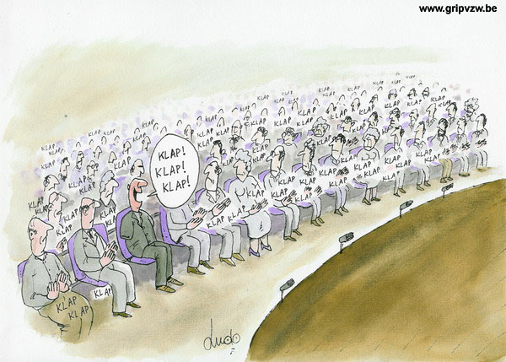

Je hebt zelf aangegeven welke competenties je beheerst. Maar … vinden anderen dat ook? Hoe kun je bewijs leveren voor vaardigheden die je al hebt? Wie kan je helpen bij het leveren van bewijzen?

Misschien heb je vroeger al een diploma of een certificaat behaald.
Dit is voor een aantal competenties een heel goed bewijs.
Ook getuigschriften van vorige werkgevers zeggen vaak veel over jouw competenties. Probeer zoveel mogelijk bewijzen te verzamelen en voeg ze toe aan deze map (maak er eventueel kopieën van).


Als de functioneringsverklaring is opgesteld wordt met jou een gesprek gevoerd. Dit gesprek heet een criteriumgericht interview. In dit gesprek worden vragen gesteld over de competenties waarvoor we een bewijsstuk willen maken. Men vraagt vooral naar je kennis en inzicht bij het uitvoeren van jouw werkzaamheden.

Je kunt je op het gesprek (criteriumgericht interview) voorbereiden. Vul op de volgende bladzijden in waarom je vindt dat je beschikt over voldoende kennis en inzicht…
Competentie (algemeen) | Mijn kennis blijkt uit … |   Mijn inzicht blijkt uit …

Transporteert producten en/of materialen

Onderhoudt materiaal en omgeving

Competentie  (algemeen) | Mijn kennis blijkt uit … | Mijn inzicht blijkt uit …

Assisteert bij aanleg en onderhoud (groen)voorzieningen

Assisteert bij onderhoud gebouwen en terreinen

